Únik nebezpečných látek do ovzduší

Obyvatelstvo na území městské části Prahy 9 může být ohroženo únikem nebezpečných látek ze zdrojů :
- Stacionárních – zásobníky úpraven vody (chlór), zásobníky zimních stadiónů (amoniak)

Přehled území s možností zasažení je uvedeno v příloze.

- Mobilních – automobilní nebo železniční přeprava nebezpečných látek (označené výstražnou tabulkou s označením toxické látky 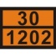 a bezpečnostní značkou 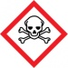toxická látka).

Zásady chování při úniku nebezpečných látek
Základním předpokladem pro úspěšné zvládnutí situace spojené s únikem nebezpečných látek s co nejmenšími následky je dobrá informovanost obyvatelstva o možném riziku a zásadách ochrany a též o způsobech varování.
Těmi jsou především:
- koncové prvky jednotného systému varování obyvatelstva (elektrické a elektronické sirény)
- megafony zabudované ve vozidlech Policie ČR, Městské policie hl. m. Prahy a dalších složek Záchranného bezpečnostního systému hl. m. Prahy
- hromadné sdělovací prostředky

Při úniku škodlivé látky je zejména nutné dodržovat tyto zásady:
- kolmo na směr větru opusťte ohrožený prostor; není - li to možné, vstupte do nejbližší budovy (ne sklepů!), pokud možno do vyšších pater
- oznamte situaci na linku 150
- všemi dostupnými prostředky utěsněte okna, dveře, atd. (použijte izolepu, mokré textilie...); neopouštějte budovu do obdržení informace, že je to možné
- vypnout klimatizaci, digestoře a jiné prostředky nuceného oběhu vzduchu
- při průniku škodliviny do Vašeho úkrytu zvolna dýchejte přes roušku namočenou ve vodě a přitisknutou k nosu a ústům
- chraňte si oči těsnými brýlemi (např. lyžařskými, plaveckými apod.)
- při svědění na některých částech těla tyto omyjte větším množstvím vody a otřete do sucha, oděv podle možnosti vyměňte, sledujte vysílání televizních a rozhlasových stanic
Podrobné pokyny jsou uvedeny v příručce hasičského záchranného sboru Chování obyvatelstva v případě havárie s únikem nebezpečných látek uveřejněné na webových stránkách : http://www.hzscr.cz/clanek/prirucky.aspx

Přílohy
V níže uvedených mapách jsou znázorněny rozsahy zamoření nebezpečnými látkami v případě úniku celého objemu zásobníku najednou (rozsáhlé porušení zásobníku).
1. Rozsah zasažení při úniku amoniaku ze zásobníku v areálu Zimní stadion ICE CZECH,

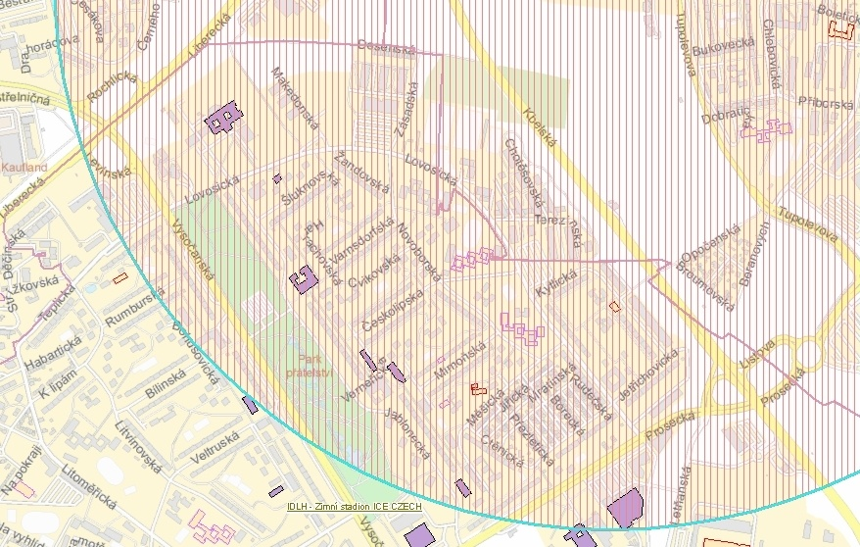

Rozsah zasažení | Počet obyvatel v zasažené oblasti
IDHL -zraňující | cca 14500
50% mortalita | 0

2. Rozsah zasažení při úniku chlóru ze zásobníku v areálu Fakultní nemocnice Na Bulovce,

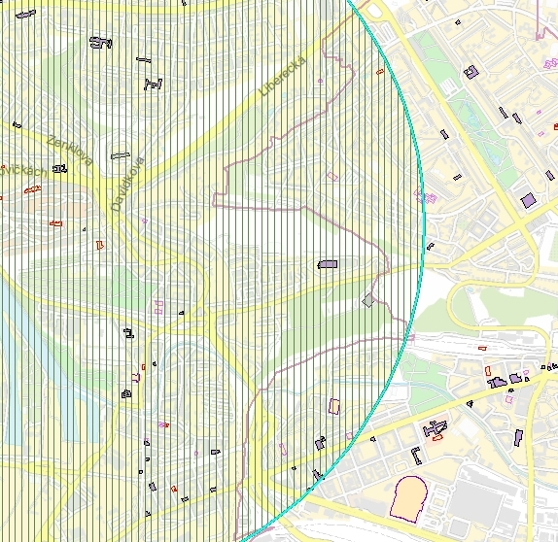

Rozsah zasažení | Počet obyvatel v zasažené oblasti
IDHL -zraňující | cca 13700
50% mortalita | 0

3. Rozsah zasažení při úniku chlóru ze zásobníku v areálu Vodojem Ládví I

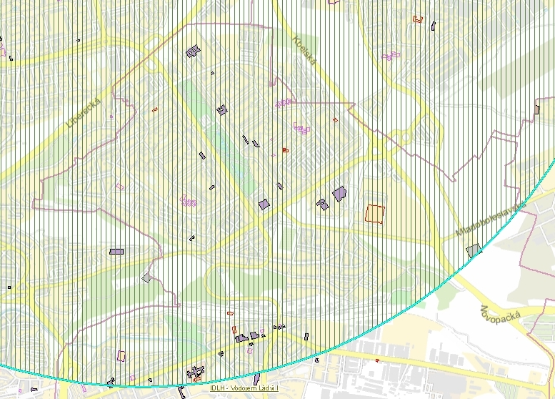

Rozsah zasažení | Počet obyvatel v zasažené oblasti
IDHL -zraňující | cca 36900
50% mortalita | 0

